DoDrill.EV 개선 현황 보고
전기차 정비 교육 플랫폼 (PC · 모바일 · VR 동시 접속)
2026.11.05 | 대표 보고용 | 자세한 내용은 진단보고서 v5 참고

1 요약
PC, 모바일, VR 사용자가 한 방에서 같이 전기차 정비 훈련을 하는 앱인데, 교육 중에 걸리는 문제들을 점검해서 고쳤습니다. 문제는 주로 접속, 아바타, 물체 잡기, 화면(UI), 입력, 성능 쪽에 있었고, 대부분은 같은 장면이 기기마다 다르게 보이는 데서 생겼습니다.
주요 내용
• 접속 후 화면이 검게 멈추던 건 서버와 앱 버전이 달라서였습니다. 이제 접속할 때 버전을 비교해서 다르면 안내를 띄우고 접속을 막습니다.
• 다른 사람 화면에 보이는 아바타를 정비사 모델로 바꿨습니다. 잡기, 앉기, 손 뻗기 동작도 넣어서 동료가 뭘 하고 있는지 보입니다.
• 화면 요소가 겹치거나 글자가 패널 밖으로 나가던 부분은 PC와 모바일 규격을 맞춰 정리했습니다. 모바일에는 작업 버튼과 서기/앉기 버튼을 새로 달았습니다.
• 최근 수정한 부분은 코드와 에디터에서 확인했습니다. 서버, PC, 모바일, VR을 다시 빌드해서 실제 기기로 확인하는 일이 남았습니다.

120+ | 3종 | 6개 영역 | 재빌드 대기
식별·정리한 항목 | 점검 플랫폼 PC·모바일·VR | 접속·아바타·잡기·UI·입력·성능 | 최근 수정분 기기 검증

2 상태 표기 기준
영상 확인 | 재빌드한 앱을 녹화해서 개선된 걸 눈으로 확인함
에디터 확인 | Unity 에디터에서 수치와 동작을 확인함. 기기 확인은 아직
수정 완료 | 코드와 설정은 고쳤고 컴파일도 통과. 기기에서 다시 봐야 함
원인 확정 중 | 원인 후보는 좁혔고, 로그를 더 받아서 확정해야 함
설계 필요 | 서버 규칙이나 화면 구조를 먼저 정해야 함

3 분석 방법
항목마다 증상, 원인, 수정 내용, 검증 결과를 남겼습니다. 원인을 끝까지 확인하지 못한 건 가설이라고 따로 적었습니다.
방법 | 한 일 | 예
코드 정독·  이력 비교 | 네트워크 동기화, 아바타, UI, 입력 코드를 읽고 이전 버전과 비교 | 태블릿이 다른 플레이어 쪽으로 날아감. 코드를 보니 물체가 내 위치 표시점이 아니라 아무 플레이어의 표시점이나 찾아가고 있었음
동시 접속  영상 확인 | PC, 모바일, VR로 같이 접속해서 녹화하고, 문제가 생긴 장면을 다시 돌려 봄 | PC 화면에 모바일 아바타의 눈과 띠가 겹쳐 보임. 다른 사람 복사본의 카메라가 켜져 있었음
실행 로그 수집 | PC 실행 로그와 폰, Quest 헤드셋의 adb 로그를 직접 받음 | 이벤트 시스템이 둘 이상이라는 경고가 뜸. PC에서 상단 아이콘이 안 눌리는 원인 후보
로그 추가 | 원인이 분명하지 않은 곳에 [VRDebug], [HoldDebug] 로그를 넣어서 값을 확인 | VR 아바타 머리 높이가 0.76m에서 움직이지 않음. 쪼그린 자세의 원인 후보
에디터 확인 | 플레이 모드에서 UI 위치, 클릭 판정, 프리팹 설정값을 확인 | '진행 중' 글자가 패널 밖으로 27px 나가 있었음(여백 -26.9). 모바일 물체 위치는 눈높이인 1.7m
자료 대조 | 고전압 차단 매뉴얼, 인수인계서 내용을 앱 설정과 맞춰 봄 | 방전 대기 3분 이상, 인버터 30V 이하 같은 훈련 규칙 확인

4 진행 경과 (11/02 ~ 11/05)
날짜 | 주요 작업
11/02 | 접속 후 검은 화면 사고 분석(서버와 앱 버전 불일치). 버전 확인 장치와 빌드 프로필 도입, 정비사 아바타 이식, 물체 잡는 손 모션 작업
11/03 | 닉네임, 로비, 보간, 직렬화, 음성(TTS) 등 2·3차 개선 반영. 스크립트 한글 인코딩 정리, 진단보고서 갱신
11/04 | PC+모바일 동시 접속 영상 분석(카메라 겹침, 앉기, 이름표). 재빌드 후 다시 보고, 사용자가 지적한 8건(태블릿 날아감, UI 크기, 라벨 등) 수정
11/05 | VR까지 3종 동시 테스트, 전체 재빌드 후 영상 분석. 직접 플레이하면서 찾은 12건 중 10건 수정. VR 자세와 동기화 조사, 폰과 Quest 로그 확인

5 주요 문제와 조치
영역 | 문제(증상) | 원인 | 조치 | 상태
접속·서버 | 서버와 앱 버전이 다르면 화면이 검게 멈춤 | 네트워크 규격이 바뀌었는데 서버를 다시 빌드하지 않음 | 접속할 때 버전을 비교하고, 다르면 안내 후 차단 | 에디터 확인
아바타 | 움직이지 않는 모델이고, 시점을 바꾸면 몸 전체가 기울어짐 | VR용 몸 구조를 PC와 모바일에 그대로 씀 | 정비사 아바타로 교체(시선, 앉기, 손 뻗기, 걷기). 모든 접속자에게 동기화 | 영상 확인
화면 겹침 | PC 화면에 모바일 아바타의 카메라(눈, 띠)가 겹침. 미니맵 이름이 모두 같고, 접속하면 다 같은 자리에서 시작 | 다른 사람 복사본의 카메라가 켜져 있었고, 시작 위치가 하나뿐 | 복사본 카메라 끄기, 접속자 이름 표시, 시작 위치 분산 | 영상 확인  (위치 분산은 서버 재빌드)
물체 잡기 | 태블릿이 다른 플레이어 쪽으로 날아감. 손에 안 붙고 공중에서 깜박이며, 모바일에서는 눈높이에 떠 있음 | 남의 위치 표시점을 쓰고 있었음. 팔이 닿는 거리에 제한이 있고, 모바일 표시점은 눈 위치(1.7m) | 내 위치 표시점을 쓰게 수정, 화면을 그릴 때만 물체를 손에 붙임, 모바일 위치를 PC와 맞춤 | 수정 완료  실기 재확인
UI | 진행 패널 크기와 줄바꿈, '진행 중' 글자 넘침, 완료 알림 글자 겹침, 가이드 라벨이 모델에 가림, 내부 ID가 그대로 보임 | 플랫폼마다 크기가 다름, 글자 여백 설정 오류(-26.9) | 크기와 여백 통일, 알림 배치 변경, 가이드 라벨을 항상 위에 그리고 카드 스타일 통일, 한국어 이름으로 표시 | 일부 확인  최근분 재빌드 대기
입력 | PC 상단 아이콘이 안 눌림. 모바일에서는 볼트 풀기와 높낮이 조작이 안 되고, 버튼 글자가 □□로 나옴 | 클릭 받는 장치가 빠짐(입력 시스템 중복 가능성도 있음), 모바일 입력 없음, 한글이 없는 글꼴 | 빠진 장치 보강, 모바일 '작업', '서기/앉기' 버튼 추가, 한글 글꼴 적용, 조이스틱 1.5배 | 모바일 확인  PC 재빌드 대기
성능 | 모바일 발열 | 프레임, 해상도 제한이 없었음 | 30fps 고정, 해상도와 그림자 상한 적용(공군 앱과 같은 방식) | 미검증
VR 자세 | VR 사용자가 서 있어도 아바타는 구부정하게 쪼그려 앉은 모습 | 머리 높이가 실제 키로 안 잡히는 것으로 보임. 몸통이 따라가는 방식도 영향 | 몸통 따라가기 범위 조정, 전송 방식 분리, 바닥 기준 설정, 로그 추가 | 원인 확인  재빌드 후 확인
훈련 규칙 | 방전 대기 시간과 전압 판정 기준이 매뉴얼과 다름. 서버가 시간을 검증하지 않음 | 설정값이 틀렸고, 검증을 클라이언트에서만 함 | 매뉴얼 기준(3분 대기, 30V 이하)으로 바꾸고 서버에서도 시간 검증. 지금 시나리오는 테스트 때문에 10초로 둠 | 일부 확인
로비 | 방이 없을 때 아무 안내가 없음, 상단 버튼 잘림, 방 카드에 썸네일 대신 흰 박스가 있고 글자도 잘림 | 화면 비율 대응이 없었고, 썸네일 자리를 그림 없는 흰 이미지가 덮고 있었음 | 화면 비율 자동 맞춤, 빈 목록 안내(문구는 가운데, 뒤로 가기는 하단에 작게), EV 대표 썸네일, 카드에는 호스트 이름까지만 | 에디터 확인  (기기 재확인)
※ 상태 구분은 2장 기준과 같습니다.
6 접속, 아바타, 화면 겹침
■ 접속할 때 버전 확인
11/02에 시나리오를 시작하자 3D 화면이 검게 멈추고 팝업만 남는 일이 있었습니다. 플레이어 로그를 보니 플레이어 생성 요청이 응답 없이 끝나 있었고, 서버는 옛 버전인데 앱만 새 버전이었던 것으로 판단했습니다. 서버 로그까지 직접 보지는 못했습니다. 지금은 접속할 때 앱과 서버의 네트워크 규격 번호를 비교해서, 다르면 아래 안내를 띄우고 연결을 끊습니다.
수정 후: 버전 불일치 안내
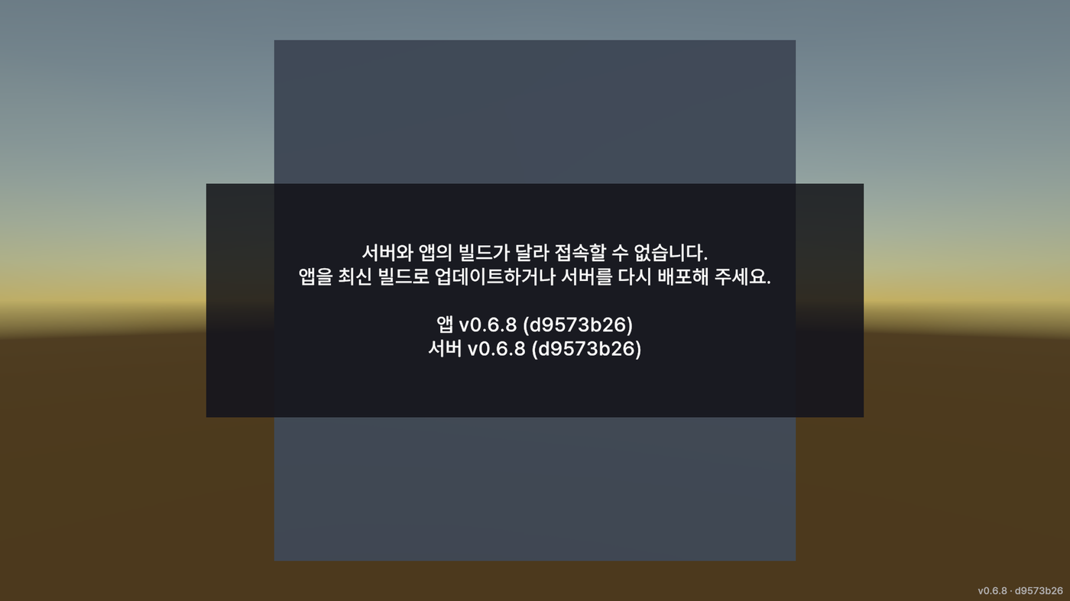
앱과 서버 빌드가 다를 때 나오는 안내. 에디터 로컬 서버로 일치, 불일치 두 경우 다 확인했습니다.

■ 아바타 교체
PC와 모바일 플레이어는 원래 움직이지 않는 모델이었고, 시점을 위아래로 돌리면 몸 전체가 같이 기울었습니다. 처음엔 군인 모델을 붙여 봤는데 교육용으로는 어울리지 않아서 정비사 모델로 바꿨습니다. 시선, 앉기(무릎 굽힘), 손 뻗기, 걷기 동작을 넣었고 다른 접속자 화면에도 똑같이 보이도록 동기화했습니다.
시험 모델 | 현재 모델
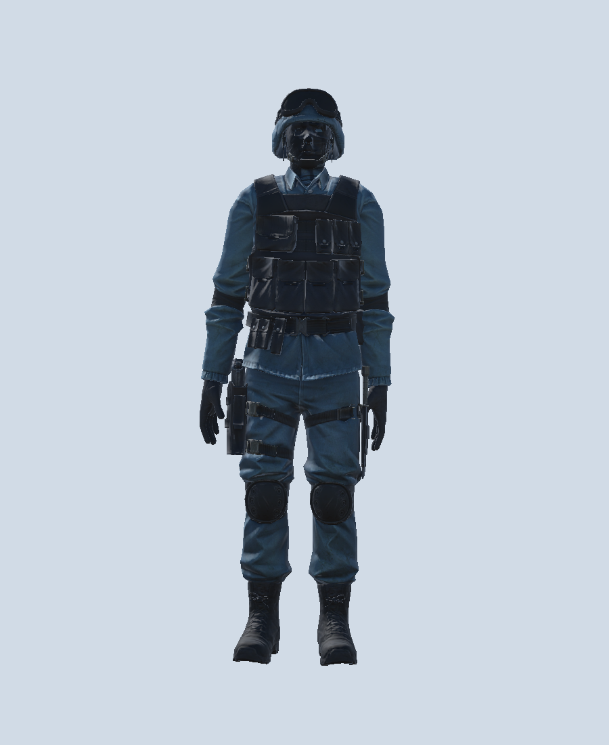 | 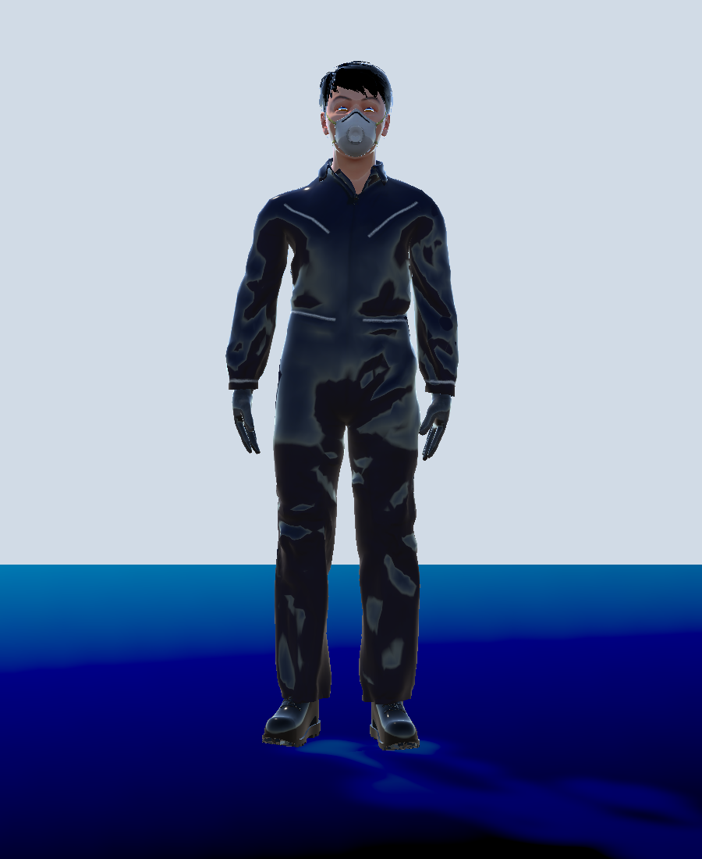
처음 시험한 군인 모델. 교육 분위기와 맞지 않아 바꿈. | 정비사 모델에 동작 장치를 붙인 모습(에디터 화면). 앉기, 손 뻗기, 잡기 가능.

■ 다른 사람 카메라가 내 화면에 겹치던 문제
모바일 플레이어가 들어오면 PC 화면에 붉은 테두리 '눈'과 노란 띠가 계속 떠 있었습니다. 확인해 보니 모바일 아바타 머리 속 카메라가 PC 화면에 같이 그려지고 있었고, 다른 사람 복사본의 카메라는 전부 끄도록 고쳤습니다. 접속 직후 모두 같은 자리에서 시작해 겹치던 건 시작 위치를 0.9m 간격으로 나눠서 해결했는데, 이건 서버를 다시 빌드해야 적용됩니다.
수정 전 | 수정 후
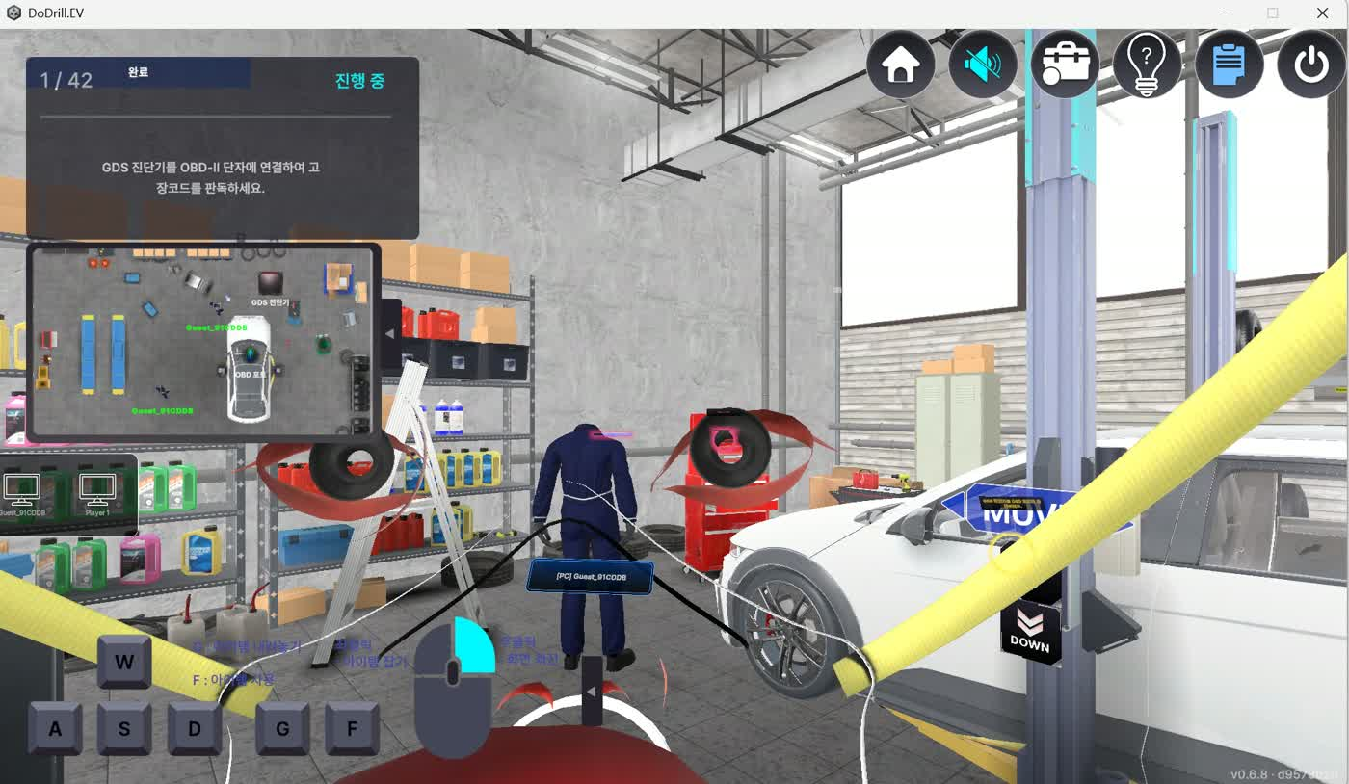 | 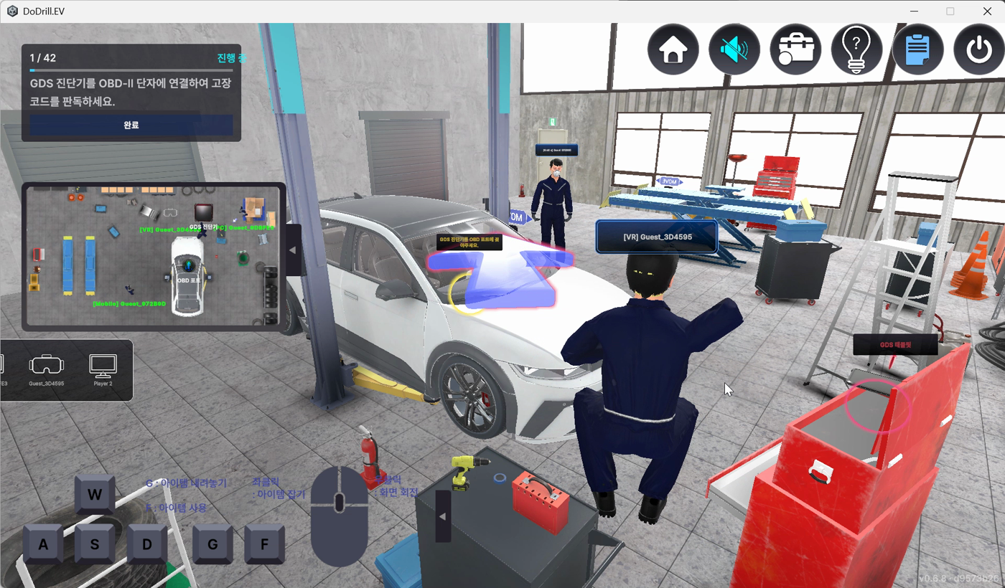
PC 화면. 모바일 아바타의 눈과 마스크 띠가 겹쳐 보이고, 미니맵 이름도 같음. | 겹침이 사라졌고, 이름표('[VR] 이름')와 미니맵에서 접속자가 구분됨.

7 물체 잡기
공구나 태블릿을 잡는 건 교육에서 제일 많이 하는 동작인데, 동료 화면에서 이게 어색하게 보였습니다. 원인이 한 가지가 아니어서 하나씩 따로 고쳤습니다.
구분 | 증상 | 원인 | 조치
① 날아감 | 모바일에서 잡은 태블릿이 PC 플레이어 쪽으로 날아감 | 물체가 내 위치 표시점이 아니라 아무 플레이어의 표시점이나 찾아감 | 내 플레이어 표시점만 쓰도록 수정
② 떠 있음 | 다른 사람이 든 물체가 손에서 떨어져 공중에 뜨고 깜박임 | 아바타 팔은 닿는 길이까지만 뻗는데 물체는 네트워크로 따로 움직여서 어긋남 | 화면을 그리는 순간에만 물체를 손 위치로 옮겼다가 바로 되돌림. 물리나 네트워크에는 영향 없음
③ 높이 | 모바일에서 잡은 물체가 눈높이에 높게 떠 있음 | 모바일 표시점이 눈 위치(1.7m) 한가운데였음. PC는 눈보다 앞쪽 아래 | 모바일도 PC와 같은 위치(앞 0.37m, 아래 0.19m)로 수정
④ 손 동작 | 드릴을 쓰는 동안 반대 손도 같이 움직이고, 잡은 자세와 기본 자세가 번갈아 나옴 | 공구 작동(F키)도 행동으로 잡혀서 손 뻗기가 실행됨 | 공구 작동 중엔 손 뻗기를 하지 않고, 잡고 있는 손은 뻗기에서 뺌. 자세가 번갈아 나오는 건 로그로 확인할 예정

수정 전 | 수정 후 (에디터 확인)
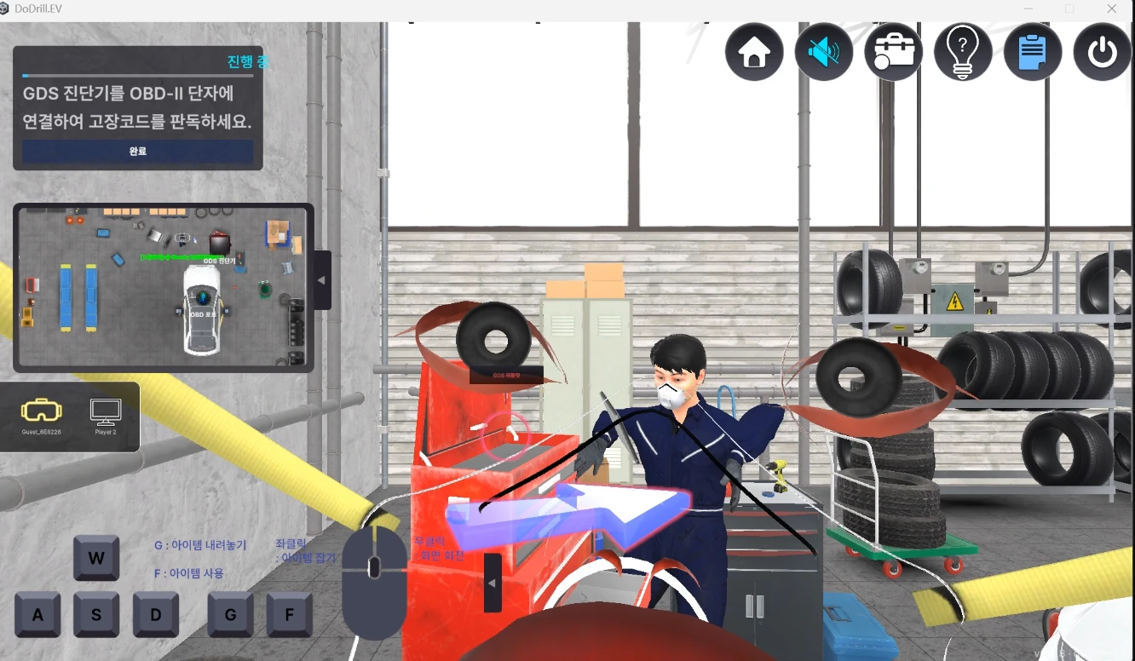 | 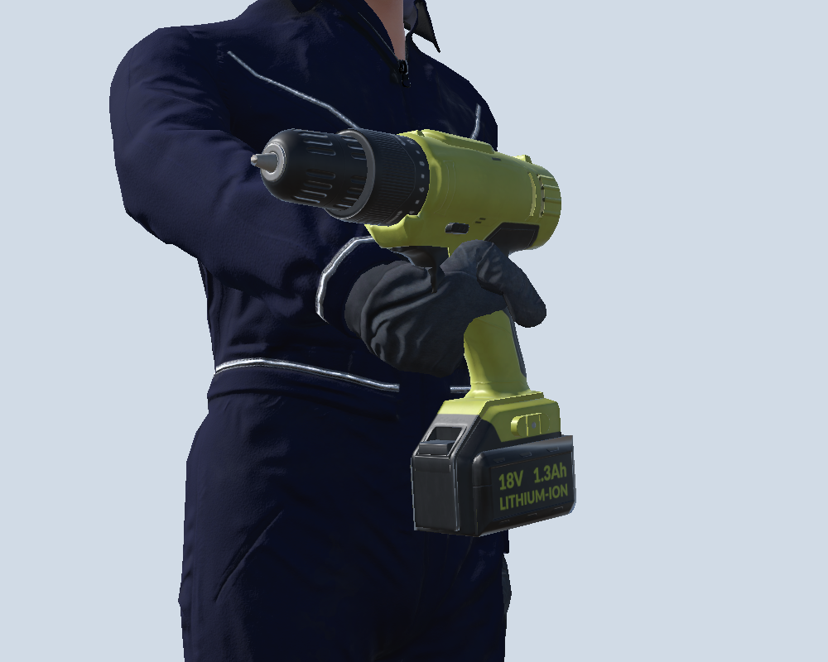
PC 화면에서 본 VR 아바타. 든 물체가 손과 떨어져 있음. | 손바닥이 안쪽을 보고 손가락이 손잡이를 감싼 잡기 자세(에디터 화면).

수정 전 ① | 수정 전 ②
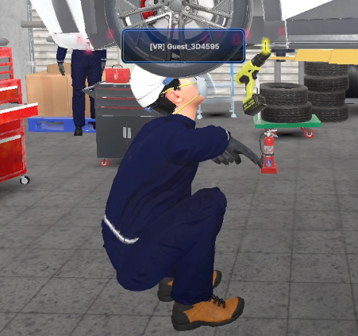 | 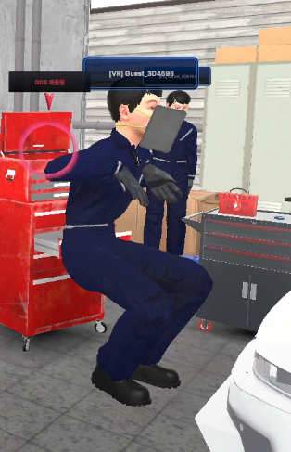
VR 아바타. 드릴이 손과 떨어진 채로 따라다님. | VR 아바타. 태블릿이 손에서 떨어져 얼굴 앞에 떠 있음.

현재 상태
• ②, ③, ④는 코드와 프리팹에 반영하고 컴파일까지 확인했습니다. 실제 플레이 화면은 재빌드한 다음에 볼 수 있습니다.
• 잡은 자세와 기본 자세가 번갈아 나오는 건 [HoldDebug] 로그를 넣어 뒀습니다. 모바일 위치를 고친 것만으로 줄어드는지도 같이 볼 생각입니다.

8 화면(UI)
겹침, 크기, 글자 넘침은 PC와 모바일이 같은 크기와 위치 규칙을 쓰도록 맞추면서 대부분 정리됐습니다.
■ 진행 패널
수정 전 | 수정 후
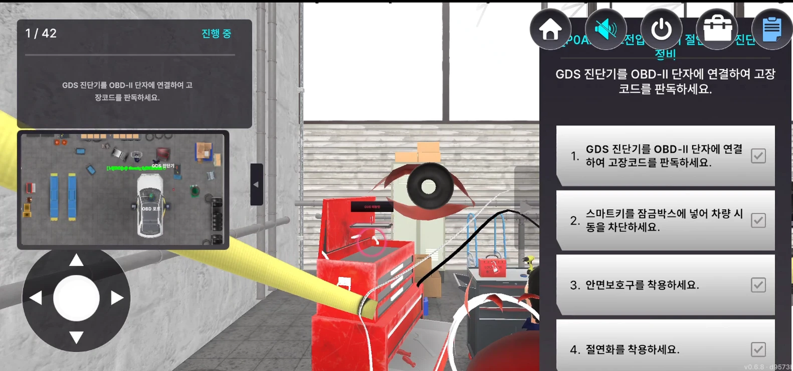 | 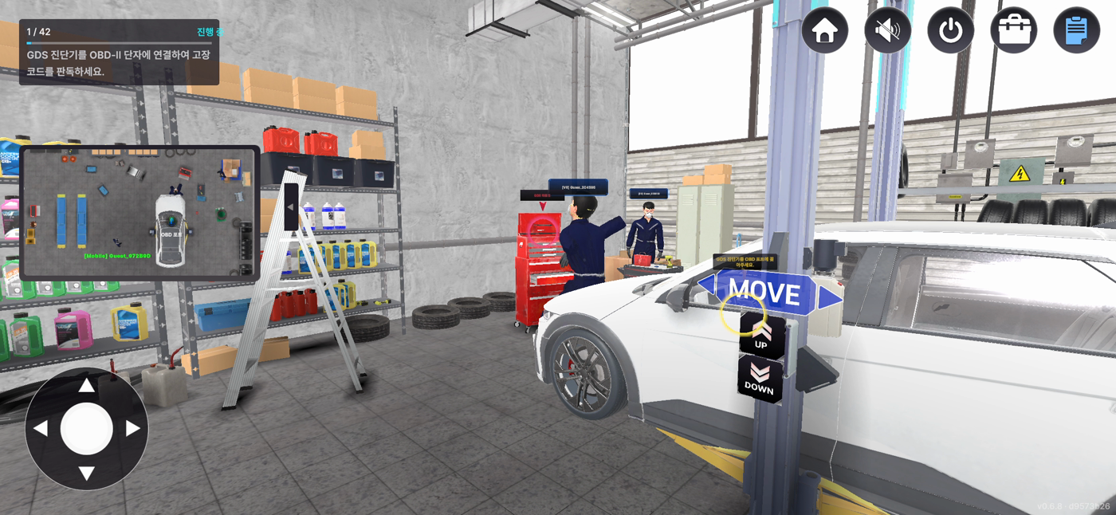
모바일. 상단 아이콘이 패널 제목을 가리고 진행 패널 글자가 작음. 다른 사람 카메라도 겹쳐 있음. | 겹침이 없어졌고 상단 아이콘, 진행 패널, 미니맵, 조이스틱이 서로 가리지 않음.

전에는 '3 / 42'가 두 줄로 쪼개졌고, 패널은 큰데 진행 정도는 잘 안 보였고, 글자 크기도 기기마다 달랐습니다. 패널 폭을 420으로, 글자 크기를 설명 22, 상태 20으로 고정했습니다. 구분선은 진행도 바로 쓰고, 줄바꿈은 안 되게 막았습니다.
■ 글자 넘침
수정 전 (재빌드 후 확인 예정)
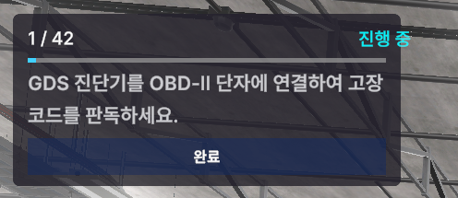
11/05 12:25 PC 빌드. '진행 중' 글자가 패널 오른쪽 끝을 넘어감. 글자 오른쪽 여백이 -26.9로 잡혀 있어 27px 밖으로 밀린 것이었고, 여백을 0으로 고친 뒤 에디터에서 패널 안에 들어오는 걸 확인함. 수정 후 화면은 재빌드하고 찍을 예정.

■ 완료 알림, 가이드 라벨, 내부 ID
수정 전 ① | 수정 전 ②
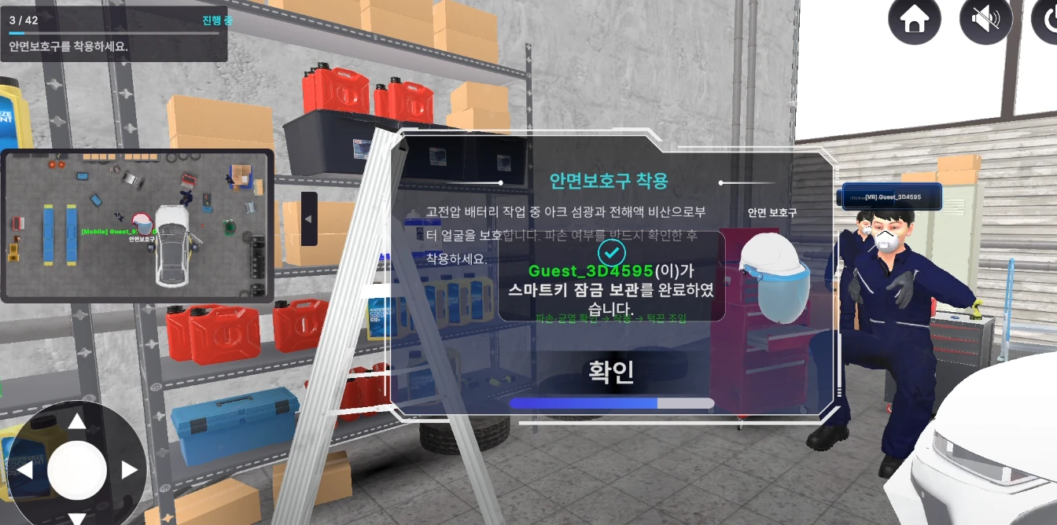 | 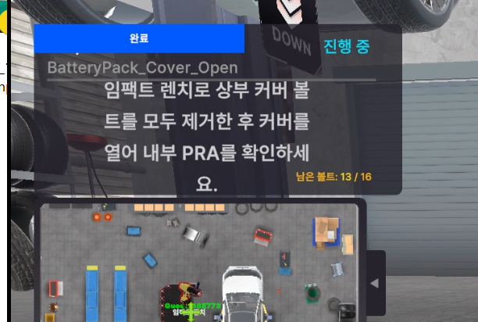
완료 알림. 글자가 체크 아이콘과 겹치고 '진행 중'이 밖으로 나감. | 내부 ID(BatteryPack_Cover_Open)가 그대로 보이고 긴 글자가 박스 밖으로 나감.

• 완료 알림 패널을 키우고 체크 아이콘은 위, 글자는 아래로 옮김. 글자가 길면 자동으로 줄이거나 말줄임 처리
• 가이드 라벨 모델에 가려 안 보이던 3D 라벨을 항상 위에 그리게 바꾸고, 검은 배경은 회색 카드 스타일로 통일
• 내부 ID 시나리오의 한국어 단계 이름으로 바꿔 표시(약 80개). 해당 이름이 없으면 밑줄만 뺌
9 입력, 모바일, 로비
항목 | 증상 | 원인 | 조치
PC 상단 아이콘 | 홈, 소리, 인벤토리, 체크리스트 아이콘이 안 눌림 | 클릭을 받는 장치가 빠져 있음. 로비 씬의 VR 전용 입력 장치가 먼저 잡혔을 가능성도 있음(가설) | 빠진 장치를 자동으로 추가하고, 마우스/터치 입력 장치는 하나만 쓰게 함. 재빌드 후 확인
모바일 터치 | UI와 조이스틱 터치가 거의 안 먹음 | 손가락 하나를 두 입력 방식이 각각 해석함 | 터치 전용 방식으로 통일. 영상으로 개선 확인
모바일 작업 버튼 | 임팩트 렌치로 볼트를 못 풂(PC의 F키에 해당하는 입력이 없음) | 모바일 입력이 아직 없었음 | 볼트에 닿았을 때만 뜨는 '작업(누르고 있기)' 버튼 추가
모바일 높낮이 | 차 밑 볼트가 잘 안 보임 | PC의 Q/E 같은 입력이 없음 | '서기/앉기' 버튼(누르고 있기) 추가. 글자가 □□로 나오던 건 한글 글꼴로 해결
조이스틱 | 화면에 비해 작음 | - | 1.5배로 키움(왼쪽 아래 모서리 기준)
로비 | 방이 없을 때 안내가 없고 상단 버튼이 잘림. 방 카드에는 썸네일 대신 흰 박스, 글자도 잘림 | 화면 비율 대응이 없었고, 썸네일 위를 그림 없는 흰 이미지가 덮고 있었음 | 화면 비율 자동 맞춤, 빈 목록 안내 추가, 썸네일 표시, 호스트 이름까지만 표시

■ 로비 빈 목록 안내와 방 카드
수정 전 | 수정 후 (에디터 확인)
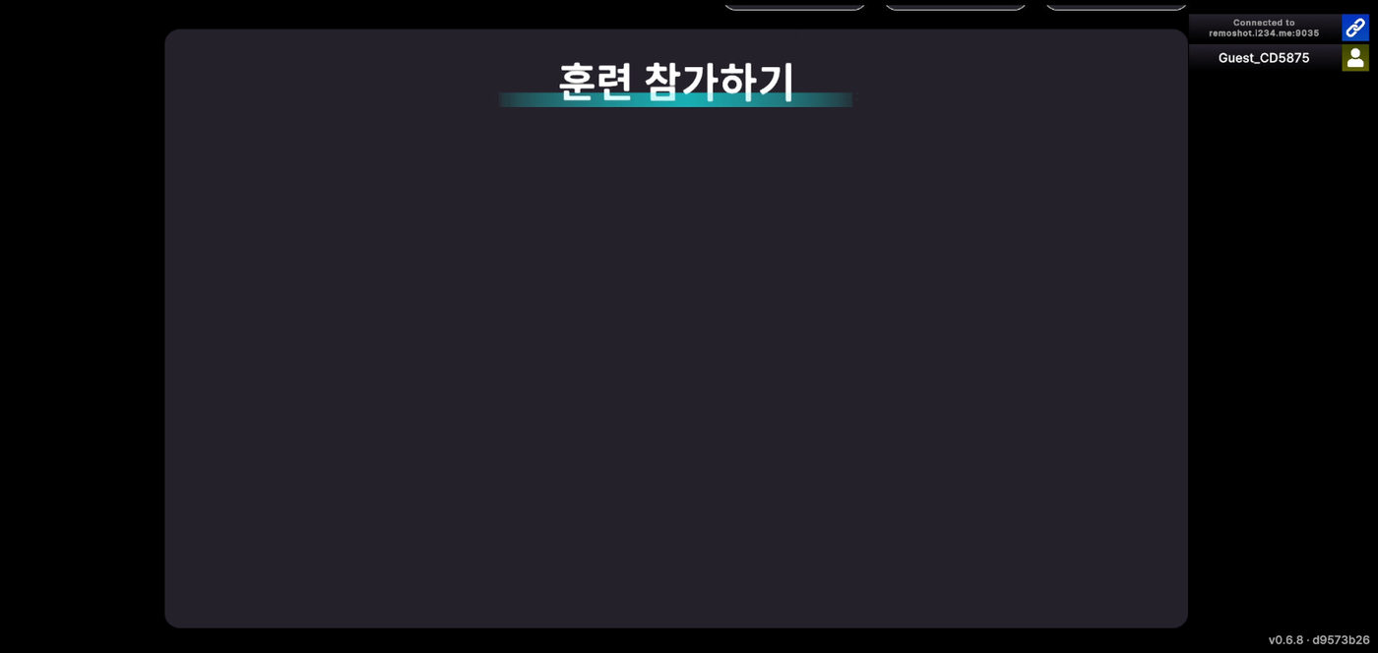 | 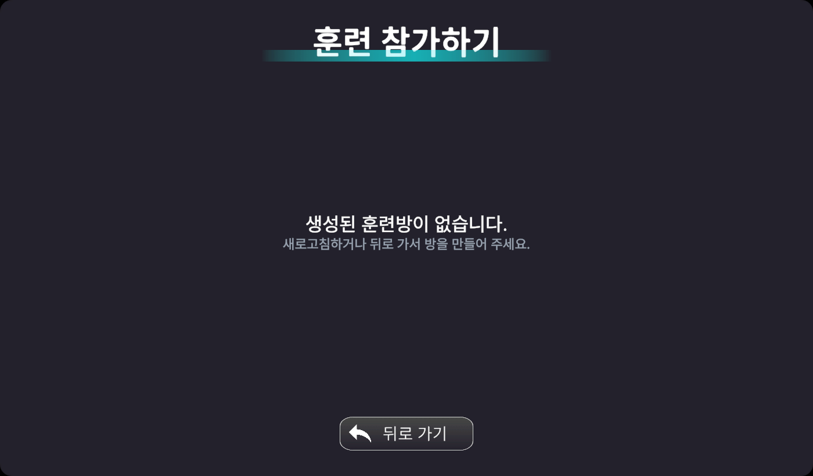
수정 전. 방이 없으면 안내가 없고 상단 버튼이 잘려서 되돌아갈 수가 없음(모바일). 안내를 넣은 뒤에도 문구가 왼쪽으로 치우치고 '뒤로 가기'가 너무 컸음. | 수정 후. 안내 문구는 패널 가운데, '뒤로 가기'는 작게 줄여 하단 가운데에 둠.

수정 전 | 수정 후 (에디터 확인)
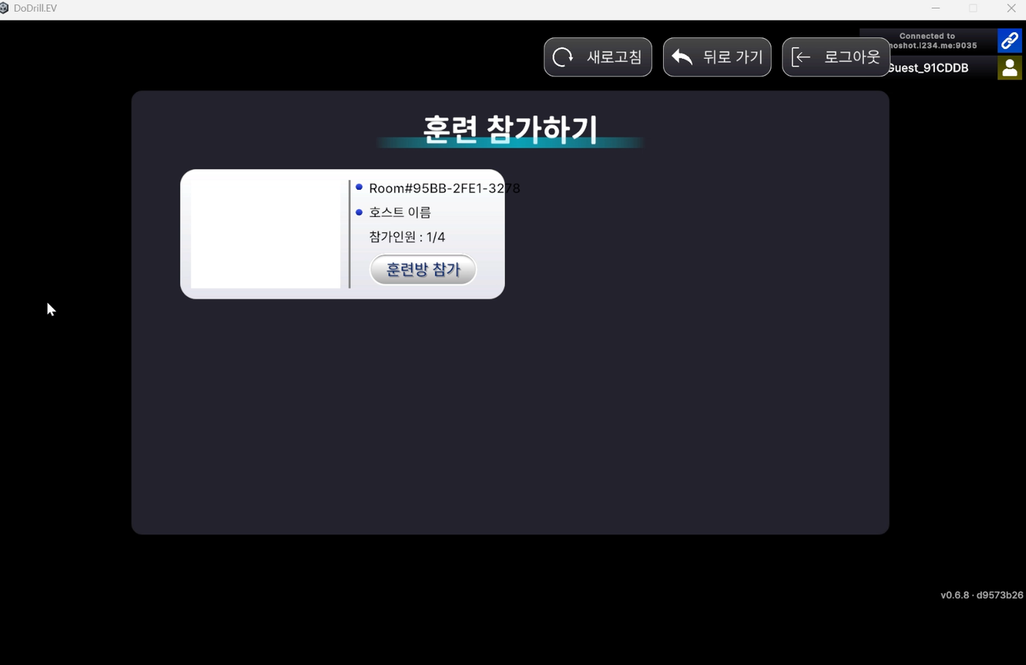 | 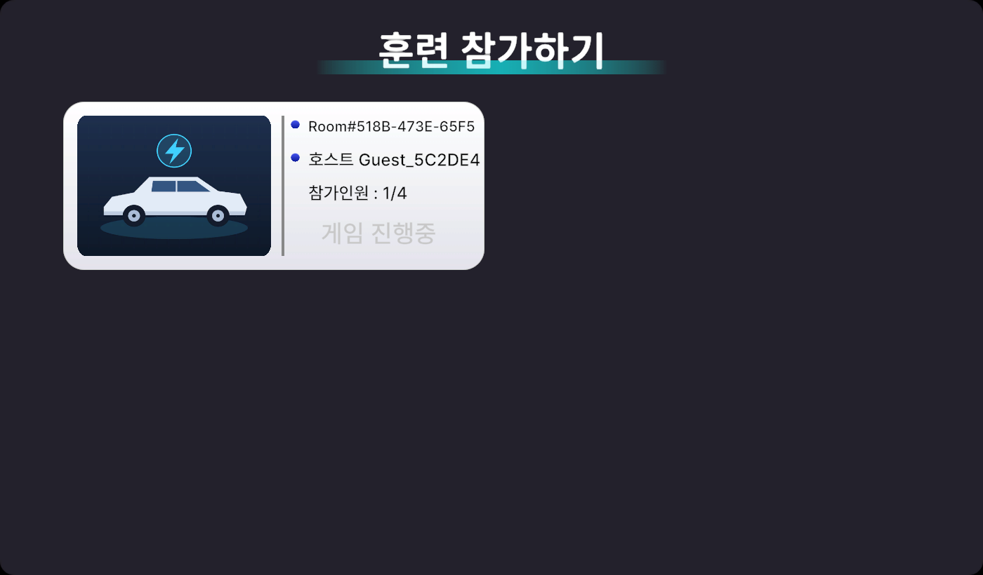
수정 전. 방 카드에 썸네일 대신 흰 박스가 있고, 호스트 줄 끝 '[P0AA…'가 잘려 보임. | 수정 후. EV 대표 썸네일이 나오고 호스트 줄은 이름까지만 표시.

방 카드의 그림 칸 위를 그림 없는 흰 이미지가 덮고 있었습니다. 그림이 들어갈 자리를 잘못 가리키고 있었고, EV 시나리오용 썸네일 파일도 없었습니다. 연결을 바로잡고 EV 대표 이미지를 새로 넣었습니다. 지금 이미지는 임시 일러스트라서, 나중에 같은 이름의 PNG로 바꿔 넣으면 그대로 교체됩니다.
10 VR 아바타 자세
VR 사용자는 똑바로 서 있는데, 다른 사람 화면에서는 VR 아바타가 구부정하게 쪼그려 앉아 보이는 문제입니다. 지금까지 로그로 확인한 것과 고친 내용을 정리했습니다.
수정 전 ① | 수정 전 ②
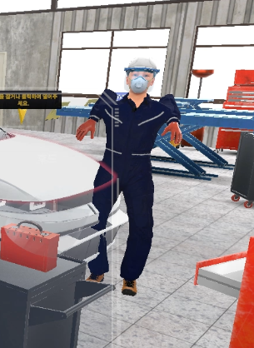 | 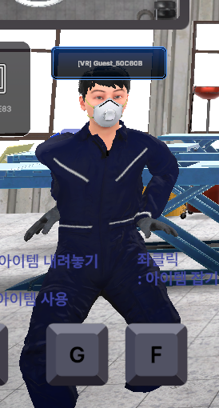
VR 아바타 팔이 구부정하게 접혀 있음(11/05 오전). | 사용자는 서 있는데 아바타는 구부정함(11/05 오후, 사용자 제보).

• 확인한 사실 PC 로그상 VR 아바타 머리 높이가 계속 0.76m였습니다. 높이가 이렇게 낮으면 키 보정이 꺼지면서 아바타가 깊게 쪼그리고, 팔은 닿는 길이를 넘어서 쭉 뻗게 됩니다.
• 원인 후보 VR 설정이 바닥 기준으로 되어 있지 않아서, 머리 높이가 실제 키가 아니라 시작할 때 자세를 기준으로 잡혔을 수 있습니다. 앉아 있을 때 값(1.2m)만 봐서는 구분이 안 돼 아직 확정은 못 했습니다.
• 조치 바닥 기준으로 고정, 몸통 따라가기 범위와 바닥 높이 보정, 오른쪽 손목 뼈 지정 오류 수정. 전송도 나눠서 머리와 손목은 자주, 손가락은 바뀔 때만 보내도록 했습니다(전송량을 85% 정도 줄이는 설계). 원인 확인용 로그도 넣었습니다.
• 남은 확인 재빌드 후 서 있을 때 머리 높이가 1.5m 안팎으로 찍히는지 로그로 봐야 합니다.
11 UI 수정 방향
한 화면 한 목적 | 진행 패널에는 몇 번째 단계인지, 지금 할 일, 완료 버튼만 남겼습니다. 구분선을 진행도 바로 써서 어디까지 왔는지 바로 보입니다.
플랫폼 일관성 | 기기마다 달랐던 패널 폭과 글자 크기를 PC, 모바일 모두 같게 맞췄습니다(폭 420, 설명 22, 상태 20).
가림 최소화 | 가이드 라벨은 모델 앞에 늘 보이게 하고 배경 카드 스타일도 하나로 맞췄습니다. 상단 아이콘, 진행 패널, 미니맵은 서로 겹치지 않게 다시 배치했습니다.
교육용 표현 | 내부 ID 대신 한국어 단계 이름을 보여 주고, 이름표는 '플랫폼 + 접속자 이름' 형식으로 맞췄습니다.
모바일 조작성 | 작업, 서기/앉기 터치 버튼을 새로 만들고 조이스틱을 키웠습니다. 한글이 깨지던 버튼 글꼴도 바꿨습니다.

■ VR 시야 가림 개선안 (골라 주시면 진행)
지금 VR에서는 상단 바, 미니맵, 과제 목록이 전부 눈앞 1m 지점에 떠 있어서 작업 대상을 가립니다. 아래 안 중 하나를 골라 주시면 그 방식으로 만들겠습니다.
현재 (참고 목업) | 제안 ② (목업)
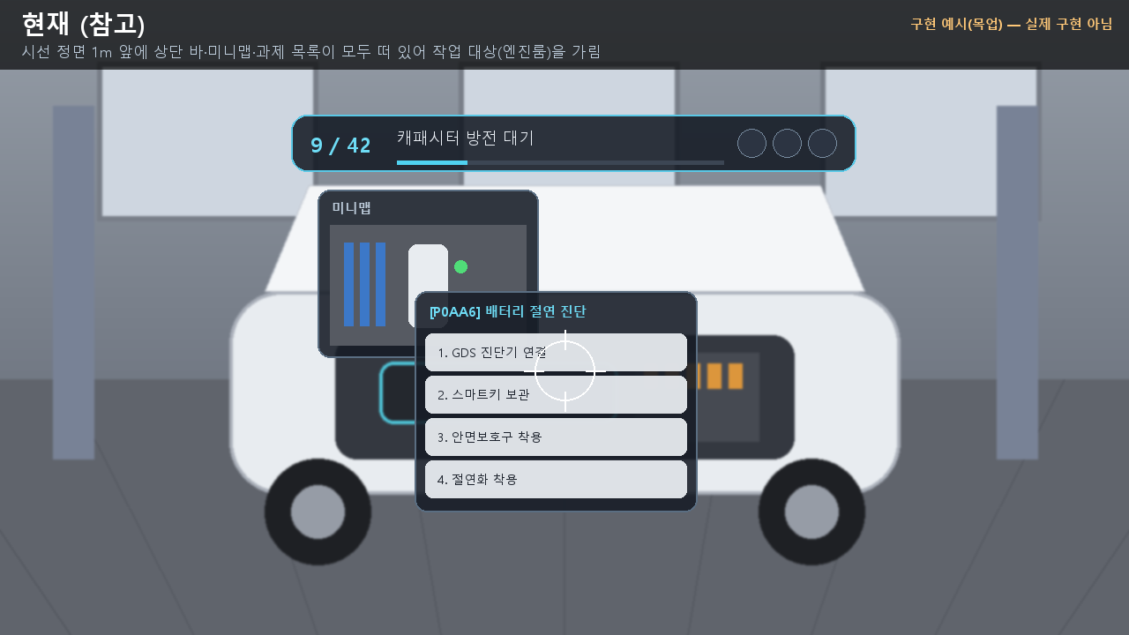 | 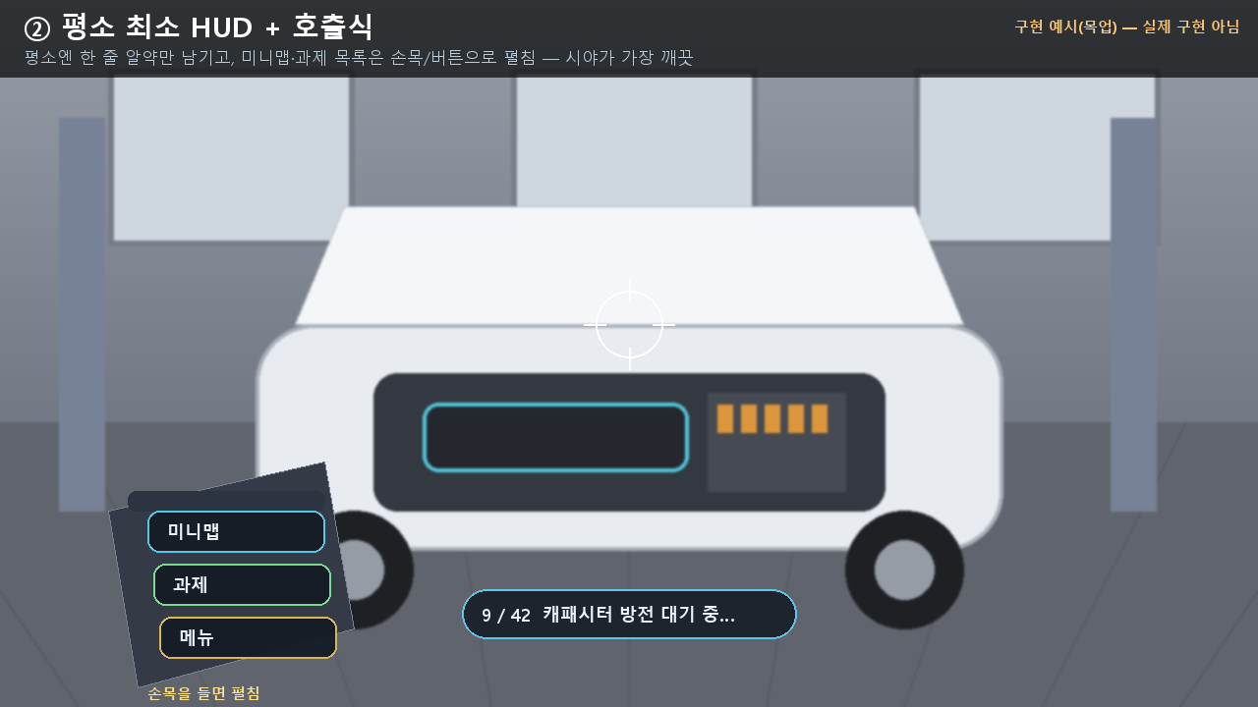
현재. 패널 세 개가 정면 시야를 가림. | ② 평소에는 한 줄짜리 작은 표시만 두고, 미니맵·과제·메뉴는 손목을 들 때 펼침. 시야가 제일 깨끗함.

제안 ① (목업) | 제안 ④ (목업)
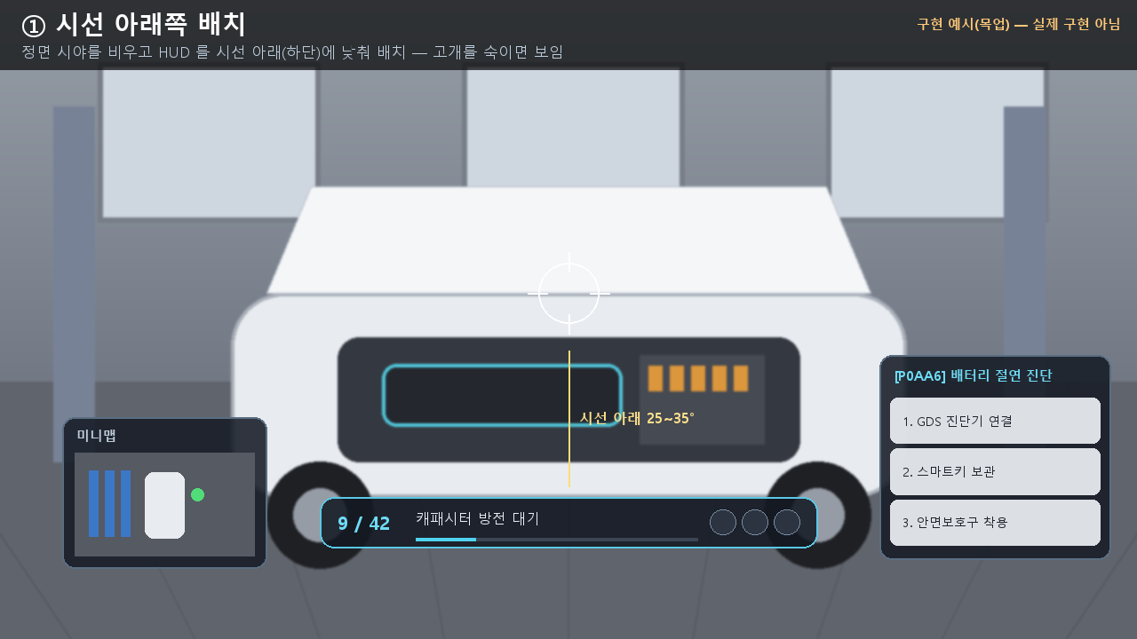 | 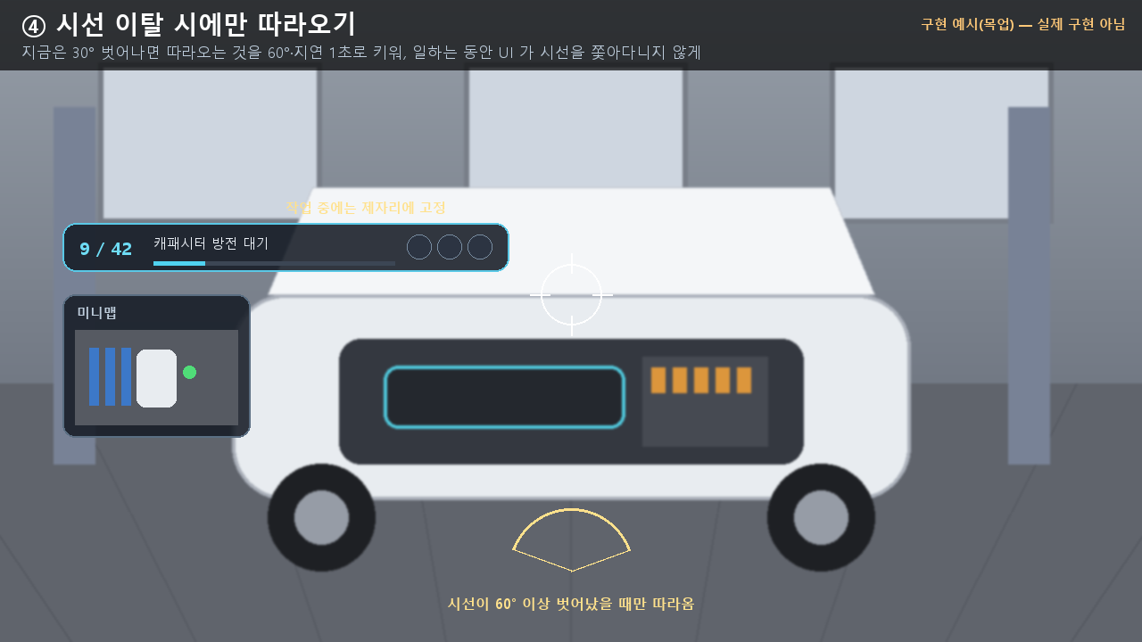
① 시선 아래쪽에 두고, 고개를 숙이면 보이게 함. | ④ 시선이 30° 넘게 벗어날 때만 따라오고, 작업하는 동안은 제자리에 있음.

12 11/05 저녁 테스트 반영
11/05 저녁(19:37) 새 빌드를 PC와 모바일로 같이 접속해 끝까지 진행해 봤습니다. 영상에서 바로 확인된 개선과, 새로 보인 문제를 고친 내용입니다.
■ 이번 영상에서 확인된 개선
수정 후 ① | 수정 후 ②
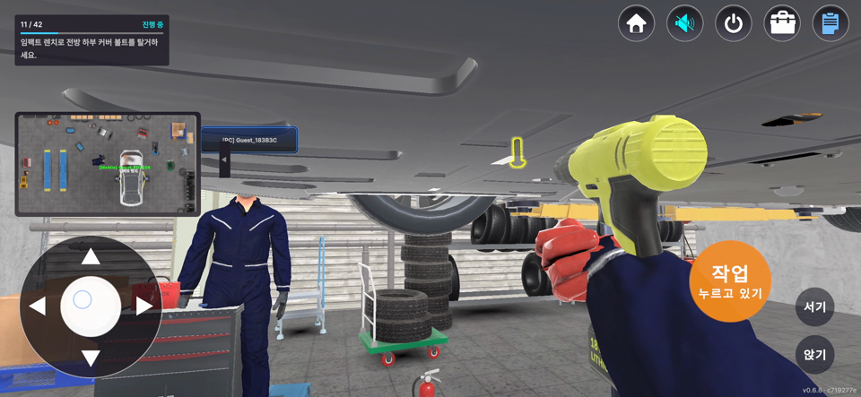 | 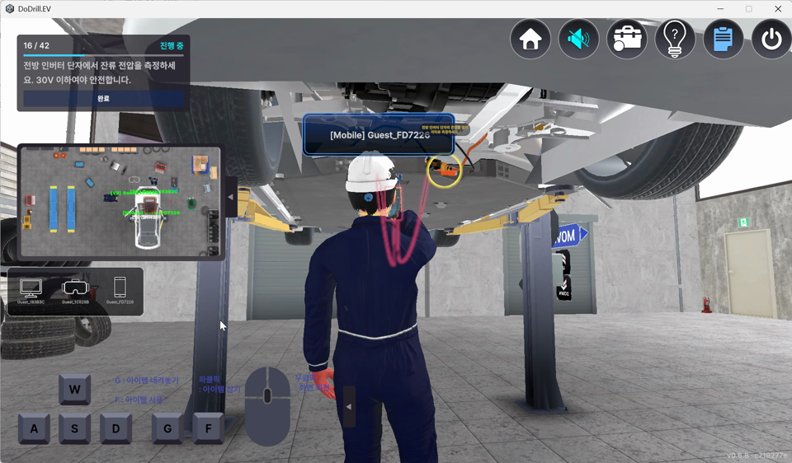
모바일. 렌치를 잡으면 '작업(누르고 있기)' 버튼이 뜨고, 오른쪽 아래 서기/앉기 버튼도 한글로 나옴. 렌치도 손에 제대로 잡힘. | PC 화면. 차 밑에서 작업 중인 모바일 접속자의 아바타와 이름표([Mobile] 이름)가 정상으로 보임.

• 확인됨 모바일 작업 버튼과 서기/앉기 버튼, 버튼 한글 글꼴, 렌치 1인칭 잡기, 접속자 이름표(플랫폼 표기), 3명 동시 접속. 손이 빨갛게 보이는 건 절연 장갑을 낀 것이라 정상입니다.
■ 새로 보인 문제와 조치
영역 | 문제(증상) | 원인 | 조치 | 상태
PC 화면 | 가이드 창의 '확인'이 눌리지 않아 막대가 다 줄 때까지 화면을 가림 | 빌드에서만 생김. 로비용과 게임용 입력 처리기가 같이 떠 있어 클릭이 엉뚱한 쪽으로 가는 것으로 봄 | 게임 화면 쪽 입력 처리기를 우선 쓰고, 그래도 클릭이 안 넘어가면 버튼에 직접 전달. 어느 경우인지 로그로 남김 | 재빌드 후 확인
잡기 자세 | 물체를 든 채 가만히 서 있으면 남의 화면에서 팔이 내려가 기본 자세가 됨 | 잡힌 물체에 서버와 다른 화면 쪽 중력이 다시 켜져 계속 떨어짐(로그상 몇 초 만에 수백 m). 움직일 때만 위치가 되돌아와서 그때만 든 자세가 보였음 | 잡혀 있는 동안은 잡은 사람 화면 말고는 물리를 끔. 위치가 튀더라도 팔은 몸 앞에서 든 자세를 유지 | 재빌드 후 확인  (서버 포함)
잡기 안내 | 렌치를 잡은 뒤에도 '터치하여 집기' 라벨이 계속 떠 있음 | 잡고 있는 동안은 라벨 갱신을 건너뛰어서 이미 뜬 라벨을 지우지 못함 | 잡는 순간 라벨을 지움 | 재빌드 후 확인
1인칭 화면 | 모바일에서 내 머리, 어깨, 소매가 화면 아래에 비침 | 내 아바타 몸이 내 카메라에도 그대로 그려짐 | 내 화면에서는 장갑(손)만 그리고 몸은 그림자만 남김. 남의 화면에선 그대로 보임 | 재빌드 후 확인
계측기 | 모바일에서 멀티미터 값이 작아 전혀 읽을 수 없음 | 기기 액정 글씨를 3D 화면에서 직접 읽어야 함 | 모바일 전용 확대 창(공군 오실로스코프 확대 패널과 같은 방식). 계측기나 프로브를 들거나 측정 중이면 화면 위쪽에 값을 크게 표시, 결함이면 빨간 바탕, 누르면 작게 접힘. 절연저항계도 같이 적용 | 재빌드 후 확인
VR 자세 | VR 아바타 등이 굽고 팔이 접혀 보임 | 아바타 기준 눈높이를 첫 화면(이미 웅크린 자세)에서 재서 아바타가 1.3배로 커짐. 큰 몸으로 낮은 머리 위치를 맞추느라 등이 굽음 | 기준 눈높이를 차렷 자세 값(머리 1.64m)으로 바꾸고 크기 범위를 0.8~1.15배로 줄임 | 재빌드 후 확인
라벨·이름표 | 가까이 가면 '멀티미터 터치하여 집기', '[VR] 이름' 글씨가 화면을 덮음 | 거리와 상관없이 같은 크기로 그림 | 가까울수록 작아지게 함(이름표 2.5m, 안내 라벨 1.8m 안쪽부터) | 재빌드 후 확인
카메라 겹침 | PC 카메라가 다른 사람 아바타 몸속에 들어가 화면이 파랗게 됨 | 아바타끼리 겹쳐 설 수 있음 | 내 카메라가 남의 몸 안쪽으로 들어가면 그 아바타만 내 화면에서 잠깐 숨김 | 재빌드 후 확인

■ 수정 전 화면
수정 전 ① | 수정 전 ②
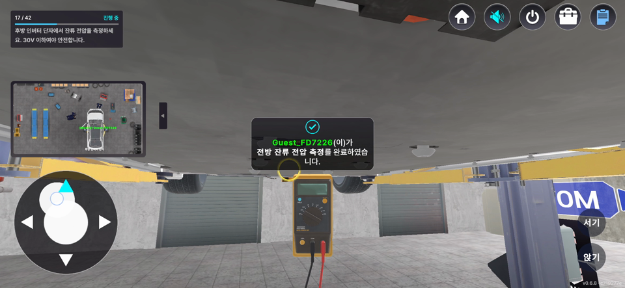 | 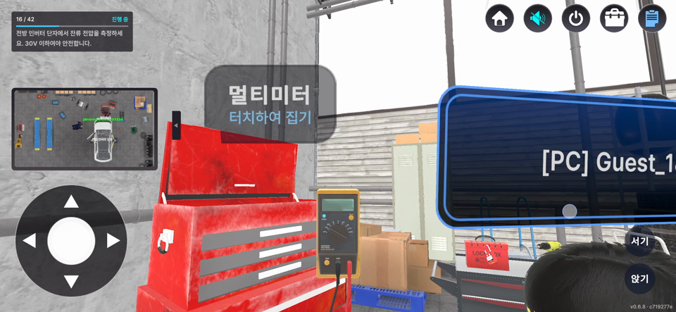
모바일에서 전압을 재는 중. 멀티미터 액정이 작아 값을 읽을 수 없음. | 가까이 가면 '멀티미터 터치하여 집기' 라벨과 PC 접속자 이름표가 화면을 덮음.

수정 전 ③ | 수정 전 ④
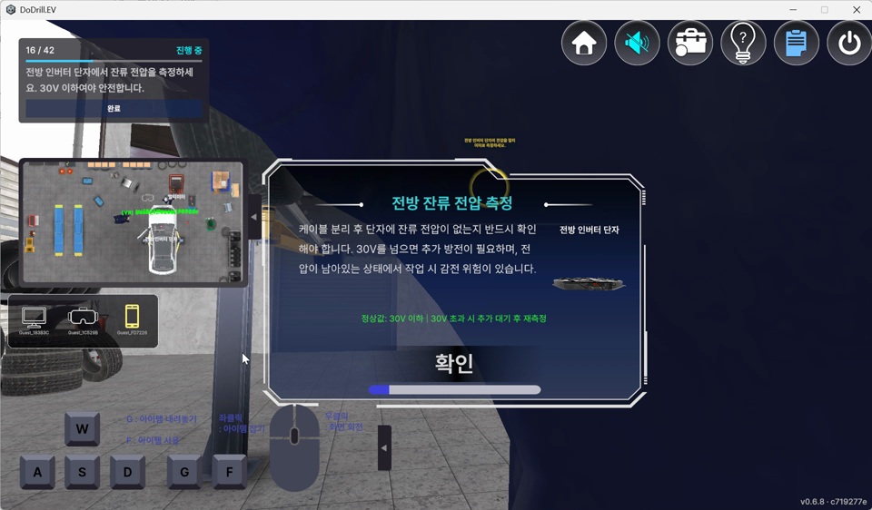 | 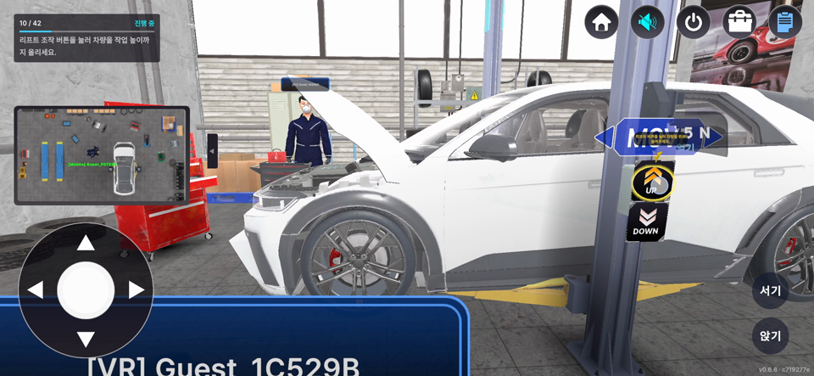
PC. 카메라가 다른 아바타 몸 안에 들어가 화면 대부분이 작업복 색으로 덮임. | 모바일. 바로 옆에 선 VR 접속자의 이름표가 화면 아래를 가림.

13 현재 상태와 다음 단계
확인 완료 | 카메라 겹침 제거, 앉기 동작, 접속자 이름 구분, 모바일 터치와 조이스틱, HUD, 진행 패널 통일, 모바일 작업·서기/앉기 버튼과 한글 글꼴, 렌치 1인칭 잡기는 영상으로 확인. 버전 불일치 안내는 에디터에서 확인
재빌드 후 확인 | PC 화면 버튼 클릭(가이드 '확인' 포함), '진행 중' 글자 위치, 물체 손 부착과 든 자세 유지(서버 포함), 모바일 물체 높이, 시작 위치 분산(서버 포함), 로비 화면, 12장 수정분(모바일 계측기 확대 창, 1인칭 손만 표시, 라벨 크기, VR 자세)
원인 확정 중 | PC 버튼 클릭은 빌드에서만 생겨서 원인을 하나로 확정하지 못함. 다음 빌드 로그에 어느 경우였는지 남도록 해 둠
설계 필요 | 모든 접속자가 보호구를 써야 다음 단계로 넘어가는 서버 규칙, VR 시야 가림 개선안 선택, UI/UX 전체 리뉴얼

• 1단계 서버, PC, 모바일, VR 전부 새로 빌드. 서버 규격이 바뀐 항목이 있어서 서버도 꼭 같이 빌드해야 함
• 2단계 3종 동시 접속 영상을 다시 찍어 개선된 화면을 보고서에 넣고, 아직 확정 못 한 원인은 로그를 보고 결론 내기
• 3단계 VR 시야 개선안이 정해지면 구현. UI/UX 전체 개선 범위는 따로 협의

